Resolución del Pleno del Instituto de Transparencia, Acceso a la Información Pública y Protección de Datos Personales del Estado de México y Municipios, con domicilio en Metepec, Estado de México, de fecha veintinueve de junio del dos mil veintidós.
Visto el expediente relativo al recurso de revisión 04034/INFOEM/IP/RR/2022; interpuesto por un particular que no proporcionó nombre o seudónimo, en lo sucesivo se le denominara la parte RECURRENTE, en contra de la respuesta a su solicitud de información con número de folio 00218/INFOEM/IP/2022, por parte del Instituto de Transparencia, Acceso a la Información Pública y Protección de Datos Personales del Estado de México y Municipios en lo sucesivo el SUJETO OBLIGADO; se procede a dictar la presente resolución, con base en los siguientes:
- A N T E C E D E N T E S
1. Solicitud de acceso a la información. Con fecha veinticuatro de febrero de dos mil veintidós, la parte RECURRENTE formuló solicitud de acceso a información pública al SUJETO OBLIGADO a través del Sistema de Acceso a la Información Mexiquense, en adelante SAIMEX, requiriéndole lo siguiente:
“Solicito saber la fecha en que depositan los 20 días proporcionales del aguinaldo” (Sic)

Modalidad elegida para la entrega de la información: a través del SAIMEX.
2. Respuesta. Con fecha diecisiete de marzo de dos mil veintidós, el SUJETO OBLIGADO envió su respuesta a la solicitud de acceso a la información a través del SAIMEX, la cual versa como sigue:
“En respuesta a la solicitud recibida, nos permitimos hacer de su conocimiento que con fundamento en el artículo 53, Fracciones: II, V y VI de la Ley de Transparencia y Acceso a la Información Pública del Estado de México y Municipios, le contestamos que:
Con fundamento en el artículo 53 fracción II de la Ley de Transparencia y Acceso a la Información Pública del Estado de México y Municipios, se adjunta la respuesta a su solicitud de acceso a la información pública.
ATENTAMENTE
Mtro. Juan Salvador V. Hernández Flores.” (Sic)

Adjuntando a su respuesta dos archivos electrónicos:
- RespuestaSolicitud00218UT.pdf, oficio número: INFOEM/UT/226/2022, de fecha diecisiete de marzo de dos mil veintidós, suscrito por el Titular de la Unidad de Transparencia, a través de cual informa lo siguiente:
“En atención a la solicitud de acceso a la información pública, que realizó a través del Sistema de Acceso a la Información Mexiquense (SAIMEX), el día veinticuatro de febrero de dos mil veintidós, mediante la que requirió: “Solicito saber la fecha en que depositan los 20 días proporcionales del aguinaldo” misma que fue registrada bajo el folio número 00218/INFOEM/IP/2022, sírvase en encontrar en archivo adjunto la documentación consistente en: La respuesta del servidor público habilitado de la Dirección General de Administración y Finanzas bajo el número de oficio INFOEM/DGAF/121/2022, remitido a esta Unidad de Transparencia identificada con el nombre de archivo “RespuestaSolicitud00218DGAF”. …” (Sic)
- RespuestaSolicitud00218DGAF.pdf, oficio número INFOEM/DGAF/121/2022, de fecha catorce de marzo de dos mil veintidós, suscrito por el Director General de Administración y Finanzas, mediante el cual informa lo siguiente:
“Con la finalidad de atender la solicitud del particular oportunamente y con fundamento en el artículo 12 y 59 fracción I y II de la Ley de Transparencia y Acceso a la Información Pública del Estado de México y Municipios atendiendo lo previsto en el artículo 9 de la misma Ley, se procedió a realizar una búsqueda exhaustiva y razonable en los archivos de esta Dirección General y el Departamento de Recursos Humanos adscrito; al respecto se hace de su conocimiento que el Manual De Normas Y Procedimientos De Desarrollo Y Administración De Personal establece que "el aguinaldo corresponde a 60 días de sueldo base presupuestal, cuando se ha trabajado durante el año calendario, y se paga en dos parcialidades: la primera por un monto equivalente a 20 días, denominado "adelanto de aguinaldo" el cual se pagará antes del primer período vacacional. .. " dicho Manual puede ser consultado en el siguiente link:
https://finanzas.edomex.gob.mx/sites/finanzas.edomex.gob.mx/files/ftlesServidores%20Publicos/MANUAL/Procedimientos/300_2022.pdf “ (Sic)
3. Interposición del recurso de revisión. Inconforme el solicitante con la respuesta del SUJETO OBLIGADO, interpuso el recurso de revisión a través del SAIMEX en fecha diecisiete de marzo de dos mil veintidós, a través del cual expresó lo siguiente:
a) Acto impugnado.
“No me respondieron mi solicitud de manera adecuada.” (Sic)
b) Motivos de inconformidad.
“En mi solicitud requeri la "Fecha" de cuando se depositaban los 20 días del aguinaldo no solicite que me explicaran los dos periodos en que se pagan los 60 días ni como se denominan a los 20 días, aunado a ello dicen que antes del periodo vacacional lo cual es ambiguo y no corresponde a lo solicitado.” (Sic)
4. Turno. De conformidad con el artículo 185, fracción I de la Ley de Transparencia y Acceso a la Información Pública del Estado de México y Municipios vigente, los recurso de revisión número 04034/INFOEM/IP/RR/2022 fue turnado por el sistema electrónico del Instituto de Transparencia, Acceso a la Información Pública y Protección de Datos Personales del Estado de México y Municipios, a la Comisionada Ponente Guadalupe Ramírez Peña para su análisis, estudio, elaboración del proyecto y presentación ante el pleno de este Instituto.

5. Admisión del recurso de revisión: En fecha veintitrés de marzo de dos mil veintidós, la Comisionada ponente, admitió a trámite el recurso de revisión que ahora se resuelve, dando un plazo máximo de siete días hábiles para que las partes manifestaran lo que a su derecho resultara conveniente, ofrecieran pruebas, formularan alegatos y el SUJETO OBLIGADO presentara su informe justificado.
6. Manifestaciones: De las constancias que integran el expediente en que se actúa se advierte que el LA PARTE RECURRENTE fue omisa en ofrecer pruebas y alegatos, por su parte el SUJETO OBLIGADO rindió su Informe Justificado el fecha primero de abril del dos mil veintidós, mismo que se puso a la vista de la parte RECURRENTE, en fecha veinticuatro de mayo de dos mil veintidós.
- RequerimientoInformeRR04034.pdf, memorándum número INFOEM/UT/079/2022, de fecha veintitrés de marzo de dos mil veintidós, suscrito por el Titular de la Unidad de Transparencia, por medio del cual solicita al Director General de Administración, remita el informe derivado de la respuesta a la solicitud de información de cita, emitida por la Unidad Administrativa a su cargo, a más tardar el día treinta de marzo de dos mil veintidós.
- InformeJustificadoRR04034UT.pdf, oficio número INFOEM/UT/288/2022, del uno de abril de dos mil veintidós, mediante el cual remiten informe justificado en el cual esencialmente solicita se confirme el sentido de la respuesta que fue emitida en la vía originaria, a la vez de señalar en observancia del principio de máxima publicidad que el pagó respectivo se verá reflejado el siete de abril del año en curso, y solicita se CONFIRME la respuesta otorgada a la solicitud de acceso a la información pública.
- InformeRR04034DGAF.pdf, oficio número INFOEM/DGAF/181/2022, de fecha uno de abril de dos mil veintidós, suscrito por el Director General de Administración y Finanzas, mediante el cual informa lo siguiente:
“…De manera general, podrá observarse que esta Unidad Administrativa respetó los principios que rigen en la materia, mediante el análisis y atención oportuna de la solicitud de información, otorgando la respuesta que conforme a derecho debió emitirse; enviando la respuesta correspondiente en cuanto a en qué fecha serían pagados los veinte días proporcionales al aguinaldo. …
Cabe aclarar que el primer periodo vacacional calendarizado es del periodo comprendido del 18 al 29 de Julio del presente año, ya que por lo que respecta al periodo comprendido del 13 al 15 de abril, se refiere a una suspensión de labores.
Ahora bien, atendiendo al principio de máxima publicidad de la información a la fecha ya puede informase de dicho pago se verá reflejado el día 7 de abril del 2022.
… Ahora bien, atendiendo a todo lo expuesto, este Instituto podrá declarar infundado e improcedente lo impugnado por el recurrente, debiendo ratificar la respuesta otorgada, y por lo tanto a consideración de esta Unidad Administrativa y en apego a lo que dispone el artículo 186 fracción l, de la Ley de Transparencia Local, deberá ser sobreseída. …” (Sic)
7. Ampliación del plazo para emitir resolución. En fecha veinticuatro de mayo del dos mil veintidós, este Instituto con fundamento en el artículo 181, párrafo tercero, de la Ley de Transparencia y Acceso a la Información Pública del Estado de México y Municipios, determinó mediante el acuerdo respectivo, ampliar el plazo para emitir la presente resolución a fin de realizar un mejor estudio del asunto.

Este organismo garante no pasa por alto justificar, que el plazo para emitir la resolución en el presente asunto encuentra justificación en el alto número de recursos de revisión recibidos dentro del primer semestre del año dos mil veintidós, que, en comparación con los recibidos el año pasado dentro del mismo periodo, se ha incrementado aproximadamente un 400%, circunstancia atípica que ha rebasado las capacidades técnicas y humanas del personal encargado de la proyección de las resoluciones a dichos medios de impugnación.
Por ello, es menester precisar que si bien se ha excedido el plazo para resolver el presente medio de impugnación, de conformidad con la ley de la materia, el plazo para emitir la resolución se encuentra justificado en los elementos para medir la razonabilidad de asuntos conforme a los parámetros establecidos por diversos órganos jurisdiccionales federales, aplicables también en procedimientos análogos, como el que nos ocupa.
Así, en términos de lo que establecen los artículos 8.1 y 25 de la Convención Americana sobre Derechos Humanos, los recursos deben ser sencillos y resolverse en el menor tiempo posible, tomando en consideración la dilación total del procedimiento; esto es, en un plazo razonable.
En ese sentido, el legislador fijó los términos procesales en las leyes, de manera general, sin que pudiera prever la variada gama de casos que son resueltos por los órganos jurisdiccionales o cuasi jurisdiccionales, tanto por la complejidad de los hechos, como por el número de casos que conocen.
Por ello, excepcionalmente, si un asunto es resuelto con posterioridad a los plazos señalados por la norma debe analizarse la razonabilidad del tiempo necesario para su resolución atentos a los siguientes criterios:
- Complejidad del Asunto: La complejidad de la prueba, la pluralidad de sujetos procesales, el tiempo transcurrido, las características y contexto del recurso.
- Actividad Procesal del interesado. Acciones u omisiones del interesado.
- Conducta de la Autoridad: Las Acciones u omisiones realizadas en el procedimiento. Así como si la autoridad actuó con la debida diligencia.
d. La afectación generada en la situación jurídica de la persona involucrada en el proceso: Violación a sus derechos humanos.
De modo que, cuando se trate de un asunto excepcional, por alguna o todas las características mencionadas; o bien, cuando el ingreso de asuntos al órgano jurisdiccional o cuasi jurisdiccional respectivo supere notoriamente al que podría considerarse normal, debe concluirse que es una excluyente de responsabilidad en relación con la actuación del funcionario, como ha acontecido en el caso que nos ocupa.
Argumento que encuentra sustento en la jurisprudencia P./J. 32/92 emitida por el Pleno de la Suprema Corte de Justicia de la Nación de rubro “TÉRMINOS PROCESALES. PARA DETERMINAR SI UN FUNCIONARIO JUDICIAL ACTUÓ INDEBIDAMENTE POR NO RESPETARLOS SE DEBE ATENDER AL PRESUPUESTO QUE CONSIDERÓ EL LEGISLADOR AL FIJARLOS Y LAS CARACTERÍSTICAS DEL CASO.”, visible en la Gaceta del Seminario Judicial de la Federación con el registro digital 205635.

Razones por las cuales cabe concluir que, la resolución al recurso de revisión se solventa hasta esta fecha, debido a que existe una excesiva carga de trabajo en desproporción a la capacidad de los recursos materiales y humanos con que cuenta este Instituto para atender la enorme demanda de usuarios que acuden para que se les garantice su Derecho de acceso a la información Pública y Protección de Datos Personales, aunado a la complejidad de los hechos a los que se refieren, así como al volumen del expediente, la extensión de los escritos y pruebas aportadas y desahogadas por las partes; lo que impide la tramitación de los recursos dentro de los términos legales previamente establecidos por la Ley, por tratarse de causas de fuerza mayor.
Al respecto, también son de considerar los criterios sostenidos por el Cuarto Tribunal Colegiado en Materia Administrativa del Primer Circuito, cuyos rubros y datos de identificación son los siguientes:

“PLAZO RAZONABLE PARA RESOLVER. DIMENSIÓN Y EFECTOS DE ESTE CONCEPTO CUANDO SE ADUCE EXCESIVA CARGA DE TRABAJO.” consultable en el Seminario Judicial de la Federación y su gaceta, con el registro digital 2002351.

“PLAZO RAZONABLE PARA RESOLVER. CONCEPTO Y ELEMENTOS QUE LO INTEGRAN A LA LUZ DEL DERECHO INTERNACIONAL DE LOS DERECHOS HUMANOS.”, visible en el Seminario Judicial de la Federación y su gaceta, con el registro digital 2002350.
Por ello, este organismo garante comprometido con la tutela de los derechos humanos confiados, señala que este exceso del plazo legal para resolver el presente asunto, resulta de carácter excepcional.

8. Cierre de instrucción. En fecha treinta y uno de mayo del año dos mil veintidós, la Comisionada ponente determinó el cierre de instrucción en términos de la fracción VI del artículo 185 de la Ley de Transparencia y Acceso a la Información Pública del Estado de México y Municipios.

En razón de que fueron debidamente sustanciados los expedientes electrónicos y no existe diligencia pendiente de desahogo, se emite la Resolución que conforme a Derecho proceda, de acuerdo con los siguientes:
- C O N S I D E R A N D O
Primero. Competencia. El Instituto de Transparencia, Acceso a la Información Pública y Protección de Datos Personales del Estado de México y Municipios, es competente para conocer y resolver el presente recurso de revisión interpuesto por la parte recurrente, conforme a lo dispuesto en los artículos 6, apartado A de la Constitución Política de los Estados Unidos Mexicanos; 5, párrafos trigésimo, trigésimo primero y trigésimo segundo, fracciones I, II, III, IV y V de la Constitución Política del Estado Libre y Soberano de México; 1, 2, fracción II; 13, 29, 36, fracciones I y II; 176, 178, 179, 181 párrafo tercero y 185 de la Ley Transparencia y Acceso a la Información Pública del Estado de México y Municipios; 9, fracciones I y XXIV y 11 del Reglamento Interior del Instituto de Transparencia, Acceso a la Información Pública y Protección de Datos Personales del Estado de México y Municipios.
Segundo. Oportunidad y Procedibilidad del Recurso de Revisión. De conformidad con los requisitos de Oportunidad y Procedibilidad que debe reunir el recurso de revisión interpuesto, previstos en los artículos 178 y 180 de la Ley de Transparencia y Acceso a la Información Pública del Estado de México y Municipios; en la especie se advierte que el presente medio de impugnación fue interpuesto dentro del plazo de quince días previsto en el primer artículo de referencia; toda vez que el SUJETO OBLIGADO emitió su respuesta a la solicitud planteada por el solicitante en fecha diecisiete de marzo del año dos mil veintidós y la parte RECURRENTE presentó el recurso de revisión el diecisiete de marzo del año dos mil veintidós, esto es el mismo día hábil en el que tuvo conocimiento de la respuesta; circunstancia que no es determinante para declararlo extemporáneo, toda vez que el tiempo concedido es para delimitar el término en que puede impugnarse la respuesta, lo cual no impide que se presente antes de iniciado el plazo previsto.
Sin que contraríe a lo anterior, el artículo 178 en análisis, refiere que el plazo de quince días hábiles se contará a partir del día siguiente de la fecha en que el afectado tuvo conocimiento de la resolución materia de impugnación, ya que ello debe entenderse para el efecto de que transcurrido dicho plazo ya no podrá presentarse el medio de impugnación o si es que se presenta, el mismo se considerará extemporáneo, no así cuando el medio de defensa se interponga antes de que comience a correr el plazo legal; tiene aplicación por analogía, la jurisprudencia 1ª. /J.41/2015, publicada en el Semanario Judicial de la Federación y su Gaceta, Libro 19, Junio de 2015, Tomo I, página 569 de la Décima época que lleva por rubro y texto los siguientes:
“RECURSO DE RECLAMACIÓN. SU INTERPOSICIÓN NO ES EXTEMPORÁNEA SI SE REALIZA ANTES DE QUE INICIE EL PLAZO PARA HACERLO.
“Conforme al artículo 104, párrafo segundo, de la Ley de Amparo, el recurso de reclamación podrá interponerse por cualquiera de las partes, por escrito, dentro del término de tres días siguientes al en que surta efectos la notificación de la resolución impugnada. Ahora bien, dicho numeral sólo refiere que el aludido medio de defensa no puede hacerse valer después de tres días, por tanto, no impide que el escrito correspondiente se presente antes de iniciado ese término. De ahí que si dicho recurso se interpone antes de que inicie el plazo para hacerlo, su presentación no es extemporánea.”
Al mismo tiempo, tras la revisión del formato de interposición del recurso, se concluye en la acreditación plena de todos y cada uno de los elementos formales exigidos por el artículo 180 de la Ley de Transparencia y Acceso a la Información Pública del Estado de México y Municipios, toda vez que fue ingresado a través del SAIMEX.
Asimismo, por cuanto hace a la procedibilidad del recurso de revisión, es de suma importancia señalar que la parte RECURRENTE, no señaló nombre o seudónimo con el cual desee ser identificado, como se advierte en el detalle de seguimiento del SAIMEX, no obstante lo anterior, no proporcionar el nombre no es motivo para archivar la solicitud de acceso a la información pública como concluida, conforme a lo previsto en el artículo 155, penúltimo párrafo de la Ley de Transparencia y Acceso a la Información Pública del Estado de México y Municipios que establece lo siguiente:
"Las solicitudes anónimas, con nombre incompleto o seudónimo serán procedentes para su trámite por parte del sujeto obligado ante quien se presente. No podrá requerirse información adicional con motivo del nombre proporcionado por el solicitante."
Así también, por cuanto hace a la procedibilidad del recurso de revisión, una vez realizado el análisis del formato de interposición del mismo, se concluye la acreditación plena de los elementos formales precisados por el artículo 180 de la Ley de Transparencia y Acceso a la Información Pública del Estado de México y Municipios, en atención a que fue presentado mediante formato visible en el SAIMEX.

Ahora bien, resulta procedente la interposición del recurso, según lo aducido por el recurrente en sus razones o motivos de inconformidad, de acuerdo al artículo 179, fracción VI de la Ley de Transparencia y Acceso a la Información Pública del Estado de México y Municipios; que a la letra dice:

“Artículo 179. El recurso de revisión es un medio de protección que la Ley otorga a los particulares, para hacer valer su derecho de acceso a la información pública, y procederá en contra de las siguientes causas:

(…)
- La entrega de información que no corresponde con lo solicitado” (Sic)

Tercero. Análisis de las causales de sobreseimiento. Del análisis de la solicitud de información pública que motivó el recurso de revisión que ahora se resuelve, se advierte que el particular requirió al SUJETO OBLIGADO, lo siguiente:
“Solicito saber la fecha en que depositan los 20 días proporcionales del aguinaldo” (Sic)
Posteriormente el SUJETO OBLIGADO emitió su respuesta a través del oficio número INFOEM/DGAF/121/2022, de fecha catorce de marzo de dos mil veintidós, suscrito por el Director General de Administración y Finanzas, que se muestra a continuación:
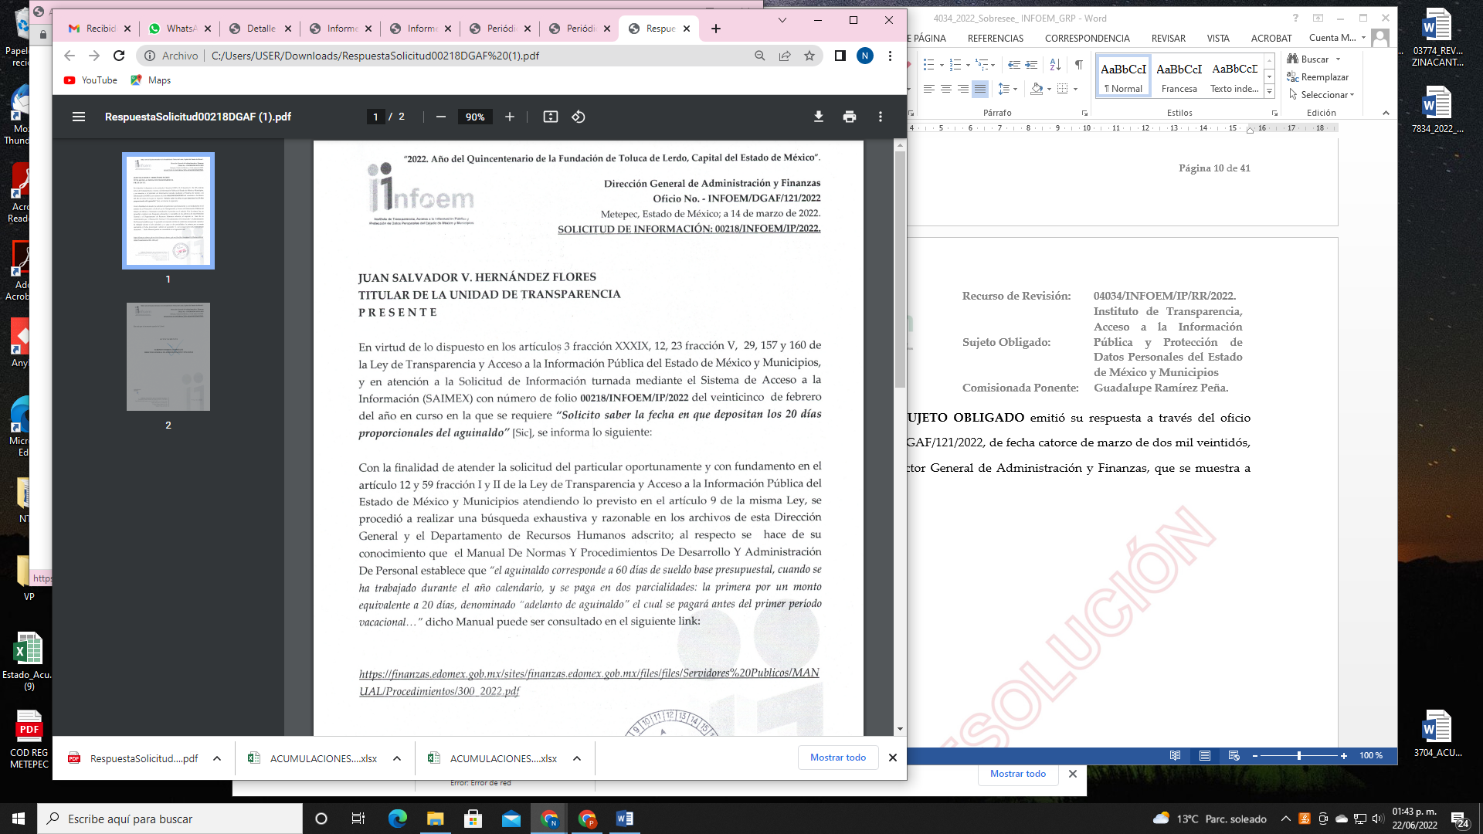

Ante dicha respuesta la parte RECURRENTE se inconformó por considerar, que no le respondieron su solicitud de manera adecuada, que requirió la "Fecha" de cuando se depositaban los 20 días del aguinaldo, no que le explicaran los dos periodos en que se pagan los 60 días ni como se denominan a los 20 días, aunado a ello considera que es ambiguo y no corresponde a lo solicitado.

Posteriormente, derivado de la interposición del Recurso de Revisión el SUJETO OBLIGADO rinde su informe justificado; a través del SAIMEX, dentro de lo que se destaca lo siguiente:

Oficio número INFOEM/DGAF/181/2022, de fecha uno de abril de dos mil veintidós, suscrito por el Director General de Administración y Finanzas, mediante el cual informa:
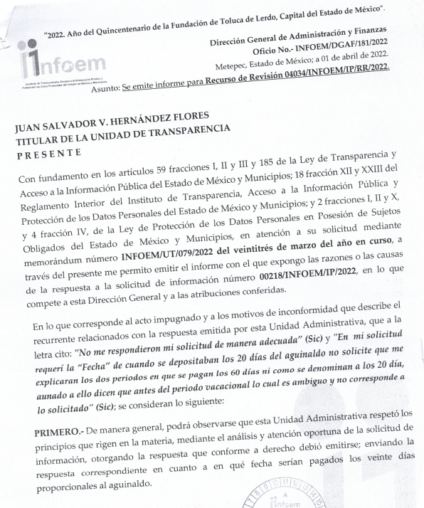
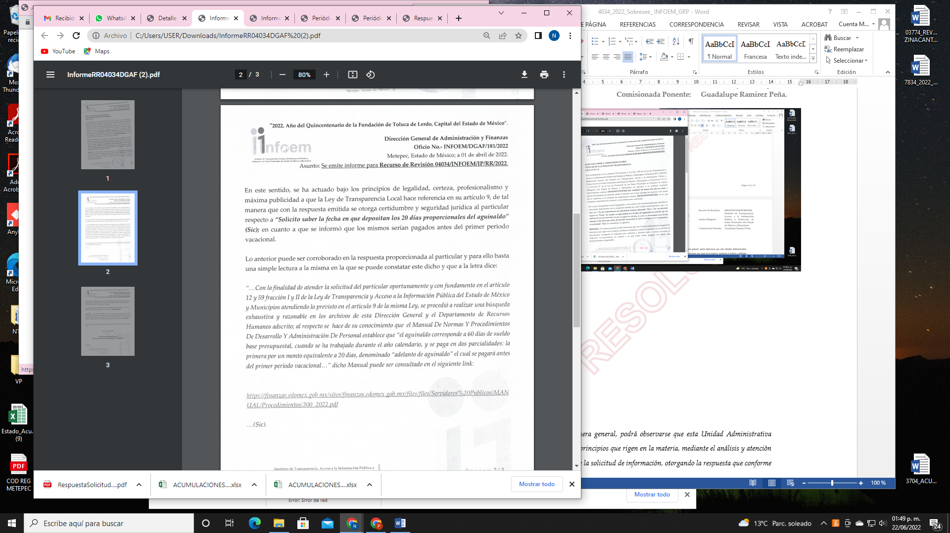

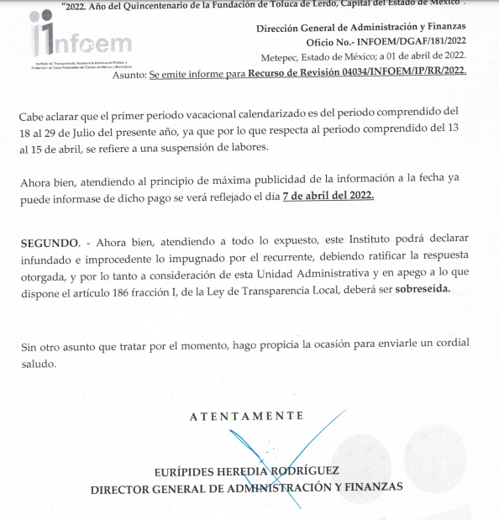

En el cual se advierte que el Servidor Público Habilitado de la Dirección General de Administración y Finanzas, refiere:
“… Ahora bien, atendiendo al principio de máxima publicidad de la información a la fecha ya puede informarse de dicho pago se verá reflejado el día 7 de abril del 2022.
… Ahora bien, atendiendo a todo lo expuesto, este Instituto podrá declarar infundado e improcedente lo impugnado por el recurrente, debiendo ratificar la respuesta otorgada, y por lo tanto a consideración de esta Unidad Administrativa y en apego a lo que dispone el artículo 186 fracción l, de la Ley de Transparencia Local, deberá ser sobreseída. …” (Sic)
Por lo que, del análisis a los archivos descritos anteriormente, en especial del informe justificado, se advierte que el SUJETO OBLIGADO modifica su respuesta, informando al RECURRENTE la fecha de cuando se depositaban los 20 días del aguinaldo.
Conforme a lo anterior, se logra vislumbrar que el SUJETO OBLIGADO señaló la fecha en la cual se depositan los veinte días del aguinaldo, al precisar el día siete de abril de dos mil veintidós.
Por lo anterior, se concluye que con la información que remite el SUJETO OBLIGADO mediante el informe justificado atiende a lo dispuesto por la normatividad en la materia en cuanto a la fecha del pago de aguinaldo, por lo tanto, colma con la solicitud de acceso a la información ejercida por el particular.
Aunado a lo anterior, también resulta importante destacar que tanto la respuesta, como el informe justificado fueron emitidos por la Dirección General de Administración y Finanzas, con lo que atendió al procedimiento de búsqueda que deben de seguir los Sujetos Obligados para localizar la información, previsto en los artículos 160 y 162 de la Ley de Transparencia y Acceso a la Información Pública del Estado de México y Municipios, ya que la solicitud fue turnada al área competente que cuenta con la información o deba tenerla -de acuerdo a las facultades, competencias y funciones-, con el objeto de que dicha área realizara una búsqueda exhaustiva y razonable de la información requerida.
Ello en virtud de que el artículo 26 del Reglamento Interior del Instituto de Transparencia, Acceso a la Información Pública y Protección de Datos Personales del Estado de México y Municipios, señala lo siguiente:
“Artículo 26. Corresponde a la Dirección General de Administración y Finanzas ejercer las atribuciones siguientes:
…
VIII. Realizar los movimientos del personal, asimismo, emitir los reportes correspondientes al tabulador, plantilla de personal y nóminas;
…
IX. Elaborar las normas de administración de personal, contratos o convenios que regulen las relaciones laborales y vigilar la aplicación de las mismas;
…
XIII. Cumplir oportunamente con las obligaciones fiscales, laborales y administrativas, en materia contable y presupuestal;
…
XIV. Elaborar las modificaciones de los Tabuladores de sueldos, así como el catálogo de puestos y plantilla de plazas presupuestales del personal, con base en la asignación presupuestaria para cada Unidad Administrativa;
…”

De lo anterior se precisa que el SUJETO OBLIGADO cuenta con la Dirección General de Administración y Finanzas, encargada de cumplir con las obligaciones en materia laboral, movimientos de personal, plantillas de personal y nóminas, entre otras atribuciones.
Por lo que, el SUJETO OBLIGADO, turnó el requerimiento de información, a la unidad administrativa idónea para conocer de la información solicitada, esto es, a la Dirección General de Administración y Finanzas, que atiende las cuestiones relacionadas con los servidores públicos de este Instituto en atención al pago de sus prestaciones, por lo que, cumplió con el procedimiento de búsqueda establecido en el artículo 162 de la Ley de Transparencia y Acceso a la Información Pública del Estado de México.
En conclusión, al contar este Órgano Garante con la información que colma el derecho de acceso a la información del particular y que fue proporcionada por el SUJETO OBLIGADO a través del SAIMEX, el sentido del presente fallo es el sobreseimiento, al actualizar la causal prevista en la fracción III del artículo 192 de la Ley de Transparencia y Acceso a la Información Pública del Estado de México y Municipios, que dispone lo siguiente:
“Artículo 192. El recurso será sobreseído en todo o en parte cuando una vez admitido, se actualicen alguno de los siguientes supuestos:
…
III. El sujeto obligado responsable del acto lo modifique o revoque de tal manera que el recurso de revisión quede sin materia…”. (Sic)

De lo establecido en el precepto legal citado se advierte que el sobreseimiento del recurso de revisión procede en los siguientes casos:
a) Cuando el sujeto obligado modifique el acto impugnado.
b) Cuando el sujeto obligado revoque el acto impugnado.
Quedando en ambos casos el acto combatido sin materia o sin efectos.
Como se observa de lo anterior, un acto impugnado es modificado en aquellos casos en los que el SUJETO OBLIGADO después de haber otorgado una respuesta, emite una diversa de manera posterior y en ésta subsana las deficiencias que hubiera tenido, quedando satisfecho el derecho subjetivo accionado por la parte RECURRENTE.
Por lo que hace a la revocación, esta se actualiza cuando el SUJETO OBLIGADO deja sin efectos la primera respuesta y en su lugar emite otra con las características y cualidades suficientes para dejar satisfecho el ejercicio del derecho al acceso a la información pública.
En ese tenor, un acto impugnado queda sin efectos, cuando aun existiendo jurídicamente (esto es, que no se ha modificado, ni revocado) ya no genera ninguna consecuencia legal.

En tanto, en el presente caso queda sin materia toda vez que a través del informe justificado el SUJETO OBLIGADO modificó la respuesta al remitir al RECURRENTE la fecha en la que depositaron los 20 días proporcionales del aguinaldo.
De tal manera, es evidente que con ello queda sin materia el presente recurso de revisión, ya que la inconformidad sobre que la información proporcionada en la respuesta consistente en la fecha en que depositan los 20 días proporcionales del aguinaldo, se subsanó con la información entregada en el SAIMEX a través del Recurso de Revisión.
En resumen, el SUJETO OBLIGADO complementa su respuesta a la solicitud de acceso a la información pública del ahora RECURRENTE; dejando con ello sin materia el presente recurso de revisión, actualizándose entonces la causal prevista en la fracción III del artículo 192 de la Ley de la Materia vigente en la Entidad, antes transcrita.
Siendo el sobreseimiento un acto que da por terminado el procedimiento administrativo de impugnación sin resolver el fondo de la cuestión planteada, por presentarse causas que impiden a la autoridad referirse a lo sustancial de lo planteado por el recurrente, los efectos del sobreseimiento son los dar por concluido el recurso administrativo sin entrar al estudio de fondo del asunto de que se trate; lo anterior con apoyo en el criterio del Poder Judicial de la Federación con rubro:
“SOBRESEIMIENTO, NO PERMITE ENTRAR AL ESTUDIO DE LAS CUESTIONES DE FONDO
Localización: 213609. II.2o.183 K. Tribunales Colegiados de Circuito. Octava Época. Semanario Judicial de la Federación. Tomo XIII, Febrero de 1994, Pág. 420
Cuerpo de tesis: No causa agravio la sentencia que no se ocupa de los razonamientos tendientes a demostrar la inconstitucionalidad de los actos reclamados de las autoridades responsables, que constituyen el problema de fondo, si se decreta el sobreseimiento del juicio.” (Sic)

Cabe destacar que la decisión de este órgano colegiado de sobreseer el recurso de revisión no implica una limitación o negación a la justicia, según lo ha establecido el Poder Judicial Federal, en el criterio que es aplicable por analogía, con rubro:
“DESECHAMIENTO O SOBRESEIMIENTO EN EL JUICIO DE AMPARO. NO IMPLICA DENEGACIÓN DE JUSTICIA NI GENERA INSEGURIDAD JURÍDICA”
Cuerpo de la tesis: Cuando se desecha una demanda de amparo o se sobresee en el juicio, ello no implica denegar justicia ni genera inseguridad jurídica, ya que la obligación de los tribunales no es tramitar y resolver en el fondo todos los asuntos sometidos a su consideración en forma favorable a los intereses del solicitante, sino que se circunscribe a la posibilidad que tiene cualquier individuo de acudir ante los órganos jurisdiccionales, con su promoción (demanda), a la cual debe darse el trámite acorde a las formalidades rectoras del procedimiento respectivo, dentro de las cuales el legislador previó las causales de improcedencia y sobreseimiento. Así, cuando el juzgador o tribunal de amparo se funda en una de ellas para desechar o sobreseer en un juicio, imparte justicia, puesto que el acceso a ella no se ve menoscabado, sino que es efectivo, ni se deja en estado de indefensión al promovente, no obstante sea desfavorable, al no poder negar que se da respuesta a la petición de amparo, con independencia de que no comparta el sentido de la resolución, dado que de esa forma quien imparte justicia se pronuncia sobre la acción, diciendo así el derecho y permitiendo que impere el orden jurídico.” (Sic)

Así, con fundamento en lo prescrito en los artículos 5 párrafos trigésimo, trigésimo primero y trigésimo segundo de la Constitución Política del Estado Libre y Soberano de México; 2, fracción II; 29, 36 fracciones I y II; 176, 178, 181, 185 y 186 fracción II de la Ley de Transparencia y Acceso a la Información Pública del Estado de México y Municipios, este Pleno:
- R E S U E L V E
Primero. Se SOBRESEE el recurso de revisión número 04034/INFOEM/IP/RR/2022, porque al modificar la respuesta se actualizó la causal prevista en el artículo 192, fracción III, de la Ley de Transparencia vigente en la entidad, quedando sin materia en términos del considerando Tercero de la presente Resolución.

Segundo. Notifíquese, vía SAIMEX, al Responsable de la Unidad de Transparencia del Sujeto Obligado la presente resolución, para su conocimiento.

Tercero. Notifíquese a través del SAIMEX, a la parte RECURRENTE la presente resolución; así como, que de conformidad con lo establecido en el artículo 196 de la Ley de Transparencia y Acceso a la Información Pública del Estado de México y Municipios, podrá impugnarla en la vía Juicio de Amparo en los términos de las leyes aplicables.

ASÍ LO RESUELVE, POR UNANIMIDAD DE VOTOS, EL PLENO DEL INSTITUTO DE TRANSPARENCIA, ACCESO A LA INFORMACIÓN PÚBLICA Y PROTECCIÓN DE DATOS PERSONALES DEL ESTADO DE MÉXICO Y MUNICIPIOS, CONFORMADO POR LOS COMISIONADOS JOSÉ MARTÍNEZ VILCHIS, MARÍA DEL ROSARIO MEJÍA AYALA, SHARON CRISTINA MORALES MARTÍNEZ (AUSENCIA JUSTIFICADA), LUIS GUSTAVO PARRA NORIEGA Y GUADALUPE RAMÍREZ PEÑA; EN LA VIGÉSIMA CUARTA SESIÓN ORDINARIA CELEBRADA EL VEINTINUEVE DE JUNIO DEL DOS MIL VEINTIDÓS, ANTE EL SECRETARIO TÉCNICO DEL PLENO ALEXIS TAPIA RAMÍREZ.

